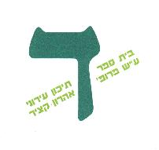

מכניקה
תשע"א – קיץ 2011

משך הבחינה: שעה ושלושה רבעים (105 דקות)

מבנה השאלון ומפתח הערכה: בשאלון זה חמש שאלות ומהן עליך לענות על שלוש שאלות בלבד.
לכל שאלה – 33 1/3 נקודות. נקודות 100 33 1/3 x 3 =

חומר עזר מומלץ לשימוש: 1. מחשבון .
2. נספח נתונים ונוסחאות בפיזיקה המצורף לשאלון.

הוראות מיוחדות:
- ענה על מספר שאלות כפי שנתבקשת. תשובות לשאלות נוספות לא יבדקו. (התשובות יבדקו לפי סדר הופעתן במחברת הבחינה).
- בפתרון שאלות שנדרש בהן חישוב, רשום את הנוסחאות שאתה משתמש בהן. כאשר אתה משתמש בסימן שאינו מופיע בדפי הנוסחאות, כתוב במילים את פירוש הסימן. לפני שתבצע פעולות חישוב, הצב את הערכים המתאימים בנוסחאות. אי-רישום הנוסחה או אי ביצוע ההצבה עלולים להפחית נקודות מהציון. רשום ביחידות המתאימות את התוצאה המתקבלת.
- כאשר אתה נדרש להביע גודל באמצעות נתוני השאלה, רשום ביטוי מתמטי הכולל את נתוני השאלה או חלקם; במידת הצורך אפשר להשתמש גם בקבועים בסיסיים, כגון תאוצת הנפילה החופשית g או קבוע הכבודה העולמי G.
- בחישוביך השתמש בערך של 10 מ' לשנייה² לתאוצת הנפילה החופשית.
- כתוב את תשובותיך בעט. כתיבה בעיפרון או מחיקה בטיפקס לא יאפשרו ערעור. מותר להשתמש בעיפרון בסרטוטים בלבד.

ב ה צ ל ח ה!
שאלה 1

צנחן צונח ממסוק הנמצא במנוחה, בגובה h מעל הקרקע.
הצנחן נופל נפילה חופשית במשך 5 שניות. לאחר מכן הוא פותח את המצנח שמאט אותו בתאוצה של a= -5 m/s². כאשר מהירות הצנחן מגיעה ל- 5 m/s הוא ממשיך במהירות זו עד פגיעתו בקרקע.
קרקע
רגע t = 0 הוא רגע הקפיצה, והכיוון החיובי נבחר כלפי מטה.

- מהו המרחק שעבר הצנחן עד שהגיע לשלב המהירות הקבועה? ( 6 נק')
- אם הצנחן קפץ מגובה h = 1000 m, חשב כמה זמן הוא ישהה באוויר? ( 6 נק')
- שרטט גרף כמותי של מהירות הצנחן כפונקציה של הזמן עד לרגע הנחיתה, עבור h = 1000 m. ( 6 נק')
- שרטט גרף כמותי של גובה הצנחן מהקרקע כפונקציה של זמן השהייה שלו באוויר. ( ⅓6 נק')
- נניח כי בכל זמן הנפילה נושבת רוח המפעילה כוח קבוע על הצנחן ימינה. קבע עבור כל אחד משלושת שלבי התנועה את צורת מסלול התנועה (קו ישר, פרבולה, אחר). נמק בקיצור את קביעתך. ( 9 נק')

שאלה 2
- הבא דוגמא בה מתוארת התנגשות אלסטית בה התנע הקווי לא נשמר. ( 3 נק')
- הבא דוגמא בה מתוארת התנגשות בה התנע הקווי נשמר אך האנרגיה אינה נשמרת. ( 3 נק')

נתון גוף שמסתו m = 0.5 kg הנמצא במנוחה בנקודה x = 0.

X
0

לפניך גרף המתאר את התנע של גוף זה בתלות בזמן.
- מהו הגודל הפיזיקלי המתואר על ידי שיפוע הגרף? נמק תשובתך. ( 5 נק')
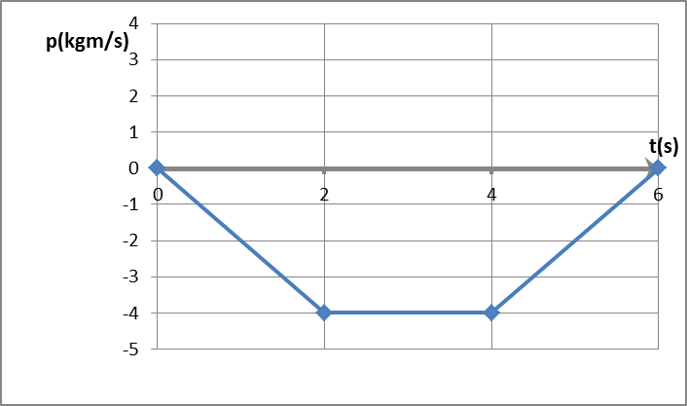

- (1) שרטט גרף כמותי המתאר את תאוצת הגוף כתלות בזמן (0s ≤ t ≤ 6 s). ( 6 נק')
- שרטט גרף כמותי המתאר את מיקום הגוף כתלות בזמן (0s ≤ t ≤ 6 s). ( 7 נק')
- שרטט גרף כמותי המתאר את האנרגיה הקינטית E_{k} של הגוף בתלות במיקומו בזמן הנתון. ( ⅓9 נק')

שאלה 3
לפניך שלושה מישורים משופעים זהים שזווית נטייתם זהה α.

α
A
m
α
B
m
α
C
m

בגלל ההבדלים בין מקדמי החיכוך של המישורים מתקבלות התופעות הבאות:
התיבה שעל מישורA נמצאת במנוחה מתמדת.
התיבה שעל מישורB מחליקה במורד המישור במהירות קבועה.
התיבה שעל מישורC מחליקה במורד המישור בתאוצה קבועה.
- שרטט תרשים כוחות מתאים לכל אחד מהמקרים. ( 6 נק')
- האם אפשר על פי המידע הנתון לחשב את מקדם החיכוך הסטטי המקסימלי שבין התיבה למישור A? אם כן, חשב אותו, אם לא, הסבר מדוע. ( 6 נק')
- בטא את μ_{k} שבין התיבה למישור B בעזרת α. ( 7 נק')
- עבור מישור C , ידוע כי α = 36.88° ו – μ_{k} = 0.2 , חשב את תאוצת התיבה. ( 7 נק')
- נניח כעת כי המישורים המשופעים שתוארו בשאלה הן מנסרות משולשות המונחות על רצפה אופקית, וידוע כי הן נשארות במנוחה ביחס לרצפה. באיזה משלושת המקרים שתוארו מפעילה הרצפה כוח חיכוך על המנסרה? נמק תשובתך. ( ⅓7 נק)
שאלה 4
התרשים מתאר מתקן המורכב משני טרפזים ישרי זווית בעלי גובה זהה – L המחוברים כך שיש להם בסיס משותף.
שתי תיבות זהות בעלות מסה m כל אחת משוחררות ממנוחה כך שכל אחת מהן מחליקה על שוק הטרפז שאינו מונח על הרצפה. אורכי שוקיים אלה שונים אחד מהשני.

L
L
α₁
α₂

כמו כן נתון כי α₁ < α_{2,} וגם נתון כי בין המדרונות לבין התיבות קיים חיכוך. מקדם החיכוך μ זהה.
התיבות מחליקות לאורך המדרונות בהתאמה, עוזבות אותם וממשיכות לנוע באוויר. עד לפגיעתן בקרקע.
- תאר במילים את אופן תנועת התיבות מתחילת תנועתן ועד לפגיעתן בקרקע. (התייחס למסלול ולאופי התנועה). ( 6 נק')
- בטא בעזרת α₁ , L, g, μ את זמן הגעת התיבה השמאלית לאוויר אם t = 0 מוגדר כרגע תחילת התנועה.
(⅓7 נק')
- בטא בעזרת μ, L, ו-m את עבודת כוח החיכוך לאורך המדרון הנטוי. ( 6 נק')
- הראה בעזרת שיקולי אנרגיה, כי אם התיבות מחליקות מאותה נקודת גובה, מהירות פגיעתן בקרקע תהיה שווה בגודלה. ( 7 נק')
- הגדר מהו כוח משמר והסבר מדוע כוח החיכוך אינו יכול להיחשב כמשמר. ( 7 נק')
שאלה 5
כוכב שביט מקיף את השמש במסלול אליפטי כאשר השמש נמצאת באחד מהמוקדים. בתרשים מתואר חלק ממסלול כוכב השביט – בין הנקודה B והנקודה A. (A נמצאת בקצה הציר הגדול של האליפסה).
שמש
A
B

- באיזו משתי הנקודותA או B תאוצת כוכב השביט בערכה המוחלט גדול יותר? הסבר. ( 5 נק')
- אילו רכיבים יש לתאוצת כוכב השביט בנקודה A? הסבר. ( 5 נק')
- ידוע כי מהירות כוכב השביט בנקודה A היא $v_{A}=\sqrt{\frac{1}{8}g_{0}R}$ כאשר g₀ היא עצמת שדה הגרביטציה של השמש על פניה ו – R הוא רדיוס השמש. בטא בעזרת R את המרחק של כוכב השביט מפני השמש בנקודה A. (השתמש בחישוביך בקירוב של המסלול האליפטי למסלול מעגלי). ( 7 נק')
- בעת מעברו של כוכב השביט בנקודה A הוא מתפרק לשני חלקים שווי מסה. החלק הראשון נעצר אחרי הפירוק והחל ליפול לעבר השמש.
- מהו כיוון הכוח שפעל על חלק זה של השביט בעת ההתפרקות? הסבר. ( 5 נק')
- בטא בעזרת g₀, R ו-m (מסת השביט) את האנרגיה הקינטית E_{k} של החלק השני אחרי ההתפרקות. ( 5 נק')
- בהנחה כי החלק השני נכנס למסלול מעגלי סביב השמש, בטא את זמן מחזור תנועתו בעזרת g₀ ו- R. ( ⅓6 נק')

